САНКТ-ПЕТЕРБУРГСКИЙ НАЦИОНАЛЬНЫЙ ИССЛЕДОВАТЕЛЬСКИЙ УНИВЕРСИТЕТ

ИНФОРМАЦИОННЫХ ТЕХНОЛОГИЙ, МЕХАНИКИ И ОПТИКИ

ФАКУЛЬТЕТ ИНФОКОММУНИКАЦИОННЫХ ТЕХНОЛОГИЙ

Отчет по лабораторной работе №7

по курсу «Алгоритмы и структуры данных»

Тема: Динамическое программирование №1

Вариант 9

Выполнила:

Коновалова Кира Романовна

К3139

Проверил:

Афанасьев А.В

Санкт-Петербург

2024 г.

# Содержание отчета

**Задачи по варианту. Задачи по выбору 3**

Задача №4. Наибольшая общая подпоследовательность двух последовательностей (по выбору) 3

Задача №5. Наибольшая общая подпоследовательность трех последовательностей (по выбору) 5

Задача №6. Наибольшая возрастающая подпоследовательность 8

Задача №7. Шаблоны 12

**Вывод 16**

# Задачи по варианту. Задачи по выбору

## Задача №4. Наибольшая общая подпоследовательность двух последовательностей (по выбору)

Текст задачи:

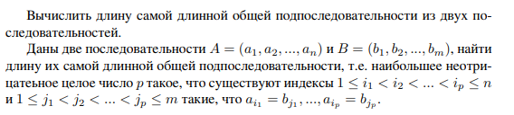

Листинг кода:

def main(input_data, output_file):  
 # Чтение входных данных  
 lines = input_data.strip().split("\n")  
 n = int(lines[0])  
 A = list(map(int, lines[1].split()))  
 m = int(lines[2])  
 B = list(map(int, lines[3].split()))  
 # Динамическое программирование для нахождения LCS  
 dp = [[0] * (m + 1) for _ in range(n + 1)]  
 for i in range(1, n + 1):  
 for j in range(1, m + 1):  
 if A[i - 1] == B[j - 1]:  
 dp[i][j] = dp[i - 1][j - 1] + 1  
 else:  
 dp[i][j] = max(dp[i - 1][j], dp[i][j - 1])  
  
 # Результат в правом нижнем углу  
 output_file.write(f"{dp[n][m]}\n")  
if __name__ == '__main__':  
 import sys  
 input_path = sys.argv[1] if len(sys.argv) > 1 else "../txtf/input.txt"  
 output_path = sys.argv[2] if len(sys.argv) > 2 else "../txtf/output.txt"  
 try:  
 with open(input_path, "r") as input_file:  
 input_data = input_file.read()  
 with open(output_path, "w") as output_file:  
 main(input_data, output_file)  
 print(f"Результат успешно записан в файл '{output_path}'")  
 except Exception as e:  
 print(f"Ошибка при обработке: {e}")

Текстовое объяснение задачи:

Задача заключается в нахождении длины самой длинной общей подпоследовательности (LCS) двух последовательностей. Требуется найти наибольшее неотрицательное целое число p, такое что существует последовательность индексов в обеих последовательностях, где элементы на этих позициях совпадают.Мною сспользуется метод динамического программирования для вычисления LCS. Мы строим таблицу dp, где dp[i][j] это длина наибольшей общей подпоследовательности для первых i элементов первой последовательности и первых j элементов второй. Если элементы на текущих позициях совпадают, то увеличиваем значение на 1. В противном случае берем максимум из значений в предыдущих ячейках

Тесты:

import unittest  
from io import StringIO  
from unittest.mock import patch  
from lab7.task4.src.main import main  
class TestLCS(unittest.TestCase):  
  
 def run_main(self, input_data):  
 with patch("sys.stdout", new_callable=StringIO) as output_file:  
 main(input_data, output_file)  
 return output_file.getvalue().strip()  
  
 def test_lcs(self):  
 input_data = """5  
 1 2 3 4 5  
 4  
 2 3 4 5"""  
 expected_output = "4"  
 result = self.run_main(input_data)  
 self.assertEqual(result, expected_output)  
  
 def test_lcs_single_element(self):  
 input_data = """1  
 1  
 1  
 1"""  
 expected_output = "1"  
 result = self.run_main(input_data)  
 self.assertEqual(result, expected_output)  
  
 def test_lcs_no_common_elements(self):  
 input_data = """3  
 1 2 3  
 3  
 4 5 6"""  
 expected_output = "0"  
 result = self.run_main(input_data)  
 self.assertEqual(result, expected_output)  
  
 def test_lcs_edge_case(self):  
 input_data = """5  
 1 2 3 4 5  
 5  
 1 2 3 4 5"""  
 expected_output = "5"  
 result = self.run_main(input_data)  
 self.assertEqual(result, expected_output)  
  
if __name__ == "__main__":  
 unittest.main()

Результат работы кода на примерах из текста задачи:

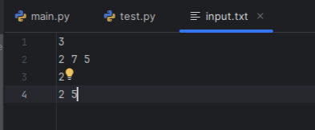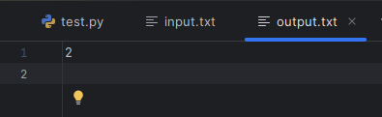

Вывод по задаче:

Решение задачи с помощью динамического программирования позволяет эффективно вычислять длину LCS двух последовательностей с временной сложностью O(n*m), где n и m это длины последовательностей. Решение корректно обрабатывает все возможные варианты входных данных

## Задача №5. Наибольшая общая подпоследовательность трех последовательностей (по выбору)

Текст задачи:

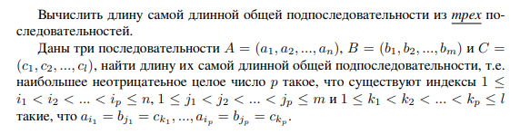

Листинг кода:

def main(input_data, output_file):  
 # Чтение входных данных  
 lines = input_data.strip().split("\n")  
 n = int(lines[0])  
 A = list(map(int, lines[1].split()))  
 m = int(lines[2])  
 B = list(map(int, lines[3].split()))  
 l = int(lines[4])  
 C = list(map(int, lines[5].split()))  
 # Динамическое программирование для нахождения LCS  
 dp = [[[0] * (l + 1) for _ in range(m + 1)] for _ in range(n + 1)]  
 for i in range(1, n + 1):  
 for j in range(1, m + 1):  
 for k in range(1, l + 1):  
 if A[i - 1] == B[j - 1] == C[k - 1]:  
 dp[i][j][k] = dp[i - 1][j - 1][k - 1] + 1  
 else:  
 dp[i][j][k] = max(dp[i - 1][j][k], dp[i][j - 1][k], dp[i][j][k - 1])  
 # Результат в правом верхнем углу  
 output_file.write(f"{dp[n][m][l]}\n")  
  
if __name__ == '__main__':  
 import sys  
 input_path = sys.argv[1] if len(sys.argv) > 1 else "../txtf/input.txt"  
 output_path = sys.argv[2] if len(sys.argv) > 2 else "../txtf/output.txt"  
 try:  
 with open(input_path, "r") as input_file:  
 input_data = input_file.read()  
 with open(output_path, "w") as output_file:  
 main(input_data, output_file)  
 print(f"Результат успешно записан в файл '{output_path}'")  
 except Exception as e:  
 print(f"Ошибка при обработке: {e}")

Текстовое объяснение задачи:

Задача усложняется на добавление третьей последовательности, и теперь требуется найти длину самой длинной общей подпоследовательности для трех последовательностей. Задача аналогична предыдущей, но для трех строк

Здесь используется трехмерный массив dp, где dp[i][j][k] это длина LCS для первых i элементов первой последовательности, первых j элементов второй и первых k элементов третьей. Для вычисления значений в таблице применяется аналогичный принцип, как в задаче для двух последовательностей

Тесты:

import unittest  
from io import StringIO  
from unittest.mock import patch  
from lab7.task5.src.main import main  
class TestLCS3(unittest.TestCase):  
  
 def run_main(self, input_data):  
 with patch("sys.stdout", new_callable=StringIO) as output_file:  
 main(input_data, output_file)  
 return output_file.getvalue().strip()  
  
 def test_lcs3(self):  
 input_data = """5  
1 2 3 4 5  
4  
2 3 4 5  
3  
3 4 5"""  
 expected_output = "3"  
 result = self.run_main(input_data)  
 self.assertEqual(result, expected_output)  
  
 def test_lcs3_single_element(self):  
 input_data = """1  
1  
1  
1  
1  
1"""  
 expected_output = "1"  
 result = self.run_main(input_data)  
 self.assertEqual(result, expected_output)  
  
 def test_lcs3_no_common_elements(self):  
 input_data = """3  
1 2 3  
3  
4 5 6  
3  
7 8 9"""  
 expected_output = "0"  
 result = self.run_main(input_data)  
 self.assertEqual(result, expected_output)  
  
 def test_lcs3_edge_case(self):  
 input_data = """5  
1 2 3 4 5  
5  
1 2 3 4 5  
5  
1 2 3 4 5"""  
 expected_output = "5"  
 result = self.run_main(input_data)  
 self.assertEqual(result, expected_output)  
  
if __name__ == "__main__":  
 unittest.main()

Результат работы кода на примерах из текста задачи:

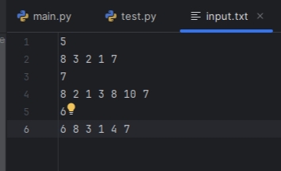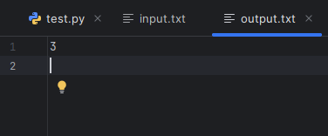

Вывод по задаче:

Динамическое программирование в данной задаче также эффективно решает задачу с временной сложностью O(n*m*l), где n, m, и l это длины трех последовательностей. Этот подход позволяет находить наибольшую общую подпоследовательность для трех строк

## Задача №6. Наибольшая возрастающая подпоследовательность

Текст задачи:

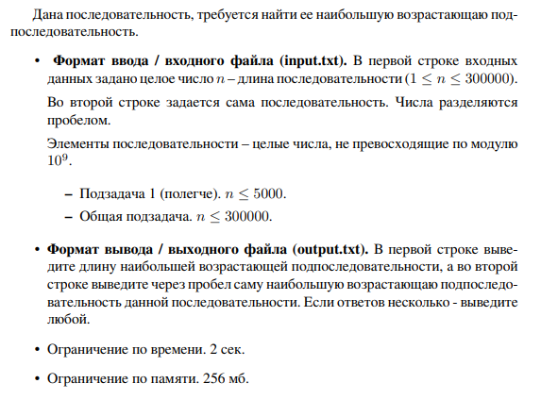

Листинг кода:

import sys  
import os  
import bisect  
  
  
def lis(sequence):  
 *"""  
 Функция для нахождения наибольшей возрастающей подпоследовательности (LIS).  
 :param sequence: Список целых чисел (последовательность).  
 :return: Кортеж из длины LIS и самой LIS.  
 """* n = len(sequence)  
 if n == 0:  
 return 0, []  
  
 # Массив для хранения минимальных концов возрастающих подпоследовательностей  
 # длины i+1 в arr[i]  
 lis_ends = []  
 # Массив для восстановления самой последовательности  
 prev_idx = [-1] * n  
 indices = [-1] * n  
  
 for i in range(n):  
 # Используем бинарный поиск для нахождения места вставки  
 pos = bisect.bisect_left(lis_ends, sequence[i])  
  
 # Если pos == len(lis_ends), то добавляем новый элемент  
 if pos == len(lis_ends):  
 lis_ends.append(sequence[i])  
 else:  
 lis_ends[pos] = sequence[i]  
  
 # Сохраняем индекс для восстановления последовательности  
 indices[pos] = i  
 if pos > 0:  
 prev_idx[i] = indices[pos - 1]  
  
 # Восстанавливаем саму последовательность  
 lis_seq = []  
 idx = indices[len(lis_ends) - 1]  
 while idx != -1:  
 lis_seq.append(sequence[idx])  
 idx = prev_idx[idx]  
  
 # Лист нужно перевернуть, так как мы восстанавливаем его с конца  
 lis_seq.reverse()  
  
 return len(lis_ends), lis_seq  
  
  
def main(input_data, output_file):  
 *"""  
 Основная функция для запуска задачи.  
 :param input_data: Строка с содержимым входного файла.  
 :param output_file: Объект файла для записи вывода.  
 """* lines = input_data.strip().split("\n")  
 n = int(lines[0])  
 sequence = list(map(int, lines[1].split()))  
  
 # Получаем результат  
 length, subsequence = lis(sequence)  
  
 # Записываем результат в выходной файл  
 output_file.write(f"{length}\n")  
 output_file.write(" ".join(map(str, subsequence)) + "\n")  
  
  
if __name__ == '__main__':  
 # Указываем пути для входного и выходного файлов  
 input_path = sys.argv[1] if len(sys.argv) > 1 else "../txtf/input.txt"  
 output_path = sys.argv[2] if len(sys.argv) > 2 else "../txtf/output.txt"  
  
 # Проверка, существуют ли файлы в указанной директории  
 if not os.path.exists(input_path):  
 print(f"Ошибка: файл '{input_path}' не найден!")  
 sys.exit(1)  
  
 try:  
 # Чтение входных данных  
 with open(input_path, "r") as input_file:  
 input_data = input_file.read()  
  
 # Запись результата  
 with open(output_path, "w") as output_file:  
 main(input_data, output_file)  
  
 print(f"Результат успешно записан в файл '{output_path}'")  
 except Exception as e:  
 print(f"Ошибка при обработке: {e}")

Текстовое объяснение задачи:

Необходимо найти наибольшую возрастающую подпоследовательность в заданной последовательности чисел. Под возрастающей подпоследовательностью понимается такая подпоследовательность, в которой каждый следующий элемент больше предыдущего

Мною используется метод динамического программирования с использованием бинарного поиска. Я строю массив lis_endslis, который хранит минимальные возможные значения концов возрастающих подпоследовательностей для каждой длины. Восстановление самой последовательности выполняется через массив индексов

Тесты:

import unittest  
from io import StringIO  
from lab7.task6.src.main import main

class TestLIS(unittest.TestCase):  
 def setUp(self):  
 # Метод setUp() будет запускаться перед каждым тестом  
 self.input_data = ""  
 self.output = StringIO()  
 def run_main(self, input_data):  
 *"""Запуск основного алгоритма и возврат результата"""* self.input_data = input_data  
 output_file = StringIO()  
 main(self.input_data, output_file)  
 return output_file.getvalue().strip()  
 def test_basic(self):  
 input_data = """6  
1 3 2 3 4 5"""  
 expected_output = """5  
1 2 3 4 5"""  
 result = self.run_main(input_data)  
 self.assertEqual(result, expected_output)  
  
 def test_edge_case_single_element(self):  
 input_data = """1  
5"""  
 expected_output = """1  
5"""  
 result = self.run_main(input_data)  
 self.assertEqual(result, expected_output)  
 def test_edge_case_all_equal(self):  
 input_data = """5  
5 5 5 5 5"""  
 expected_output = """1  
5"""  
 result = self.run_main(input_data)  
 self.assertEqual(result, expected_output)  
  
if __name__ == "__main__":  
 unittest.main()

Результат работы кода на примерах из текста задачи:

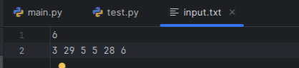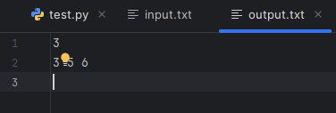

Вывод по задаче:

Алгоритм работает с временной сложностью O(nlog n), что значительно улучшает эффективность по сравнению с наивным методом. Это решение позволяет найти наибольшую возрастающую подпоследовательность в последовательности чисел за приемлемое время

## Задача №7. Шаблоны

Текст задачи:

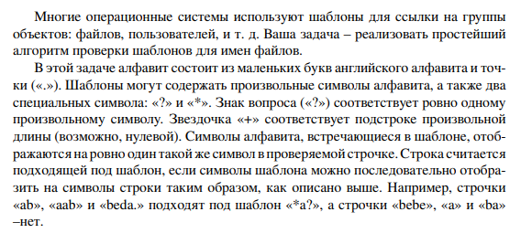

Листинг кода:

def is_match(pattern, s):  
 m, n = len(pattern), len(s)  
  
 # dp[i][j] будет True, если первые i символов pattern могут соответствовать первым j символам s  
 dp = [[False] * (n + 1) for _ in range(m + 1)]  
  
 # Пустая строка соответствует пустому шаблону  
 dp[0][0] = True  
  
 # Инициализация для шаблона, начинающегося с '*'  
 for i in range(1, m + 1):  
 if pattern[i - 1] == '*':  
 dp[i][0] = dp[i - 1][0]  
  
 # Заполнение таблицы dp  
 for i in range(1, m + 1):  
 for j in range(1, n + 1):  
 if pattern[i - 1] == s[j - 1] or pattern[i - 1] == '?':  
 dp[i][j] = dp[i - 1][j - 1]  
 elif pattern[i - 1] == '*':  
 dp[i][j] = dp[i - 1][j] or dp[i][j - 1]  
 return dp[m][n]  
  
  
def main(input_data, output_file):  
 lines = input_data.strip().split("\n")  
 pattern = lines[0]  
 s = lines[1] if len(lines) > 1 else ''  
  
 if is_match(pattern, s):  
 output_file.write("YES\n")  
 else:  
 output_file.write("NO\n")  
  
  
if __name__ == '__main__':  
 import sys  
 import os  
  
 input_path = sys.argv[1] if len(sys.argv) > 1 else "../txtf/input.txt"  
 output_path = sys.argv[2] if len(sys.argv) > 2 else "../txtf/output.txt"  
  
 if not os.path.exists(input_path):  
 print(f"Ошибка: файл '{input_path}' не найден!")  
 sys.exit(1)  
  
 try:  
 with open(input_path, "r") as input_file:  
 input_data = input_file.read()  
  
 with open(output_path, "w") as output_file:  
 main(input_data, output_file)  
  
 print(f"Результат успешно записан в файл '{output_path}'")  
 except Exception as e:  
 print(f"Ошибка при обработке: {e}")

Текстовое объяснение задачи:

Задача заключается в проверке, подходит ли строка под заданный шаблон. Шаблон может содержать обычные символы, а также символы "?" (один произвольный символ) и "*" (произвольная длина подстроки)

Для решения задачи используется динамическое программирование. Создается таблица dp, где dp[i][j] показывает, можно ли сопоставить первые i символов шаблона с первыми j символами строки. Таблица заполняется с учетом возможных совпадений символов и работы с символами "?" и "*"

Тесты:

import unittest  
from io import StringIO  
  
from lab7.task7.src.main import main  
  
class TestPatternMatching(unittest.TestCase):  
  
 def setUp(self):  
 self.input_data = ""  
 self.output = StringIO()  
  
 def run_main(self, input_data):  
 *"""Запуск основного алгоритма и возврат результата"""* self.input_data = input_data  
 output_file = StringIO()  
 main(self.input_data, output_file)  
 return output_file.getvalue().strip()  
  
 def test_exact_match(self):  
 input_data = """abc  
abc"""  
 expected_output = "YES"  
 result = self.run_main(input_data)  
 self.assertEqual(result, expected_output)  
  
 def test_wildcard_question_mark(self):  
 input_data = """a?c  
abc"""  
 expected_output = "YES"  
 result = self.run_main(input_data)  
 self.assertEqual(result, expected_output)  
  
 def test_wildcard_star(self):  
 input_data = """a*c  
abc"""  
 expected_output = "YES"  
 result = self.run_main(input_data)  
 self.assertEqual(result, expected_output)  
  
 def test_star_matches_empty_string(self):  
 input_data = """*  
"""  
 expected_output = "YES"  
 result = self.run_main(input_data)  
 self.assertEqual(result, expected_output)  
  
 def test_no_match(self):  
 input_data = """a?c  
ab"""  
 expected_output = "NO"  
 result = self.run_main(input_data)  
 self.assertEqual(result, expected_output)  
  
if __name__ == "__main__":  
 unittest.main()

Результат работы кода на примерах из текста задачи:

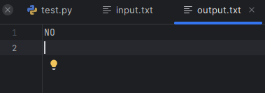

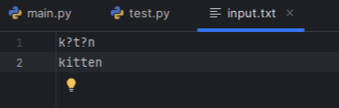

Вывод по задаче:

Решение задачи с помощью динамического программирования эффективно обрабатывает шаблоны с символами "?" и "*", имея временную сложность O(m*n), где m это длина шаблона, а n длина строки

**Запуск всех задач**

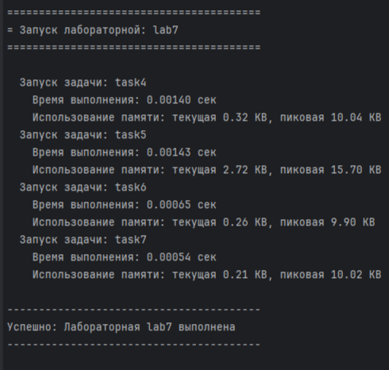

# Вывод

В ходе выполнения лабораторной работы были реализованы решения задач с использованием метода динамического программирования. Каждая из задач требовала применения различных подходов и оптимизаций для работы с подстроками и подпоследовательностями. Алгоритмы, основанные на динамическом программировании, продемонстрировали свою эффективность и позволяют решать задачи с оптимальной сложностью, что важно для работы с большими объемами данных. В целом, лабораторная работа показала важность и мощь динамического программирования для решения задач оптимизации и поиска наибольших общих подпоследовательностей